Наша компания предлагает вам услуги по нанесению дорожной разметки
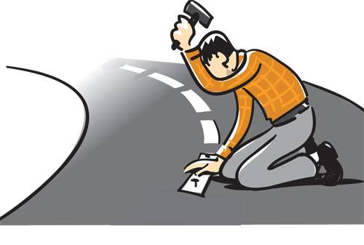
различными материалами и методами:
-горизонтальная разметка
-вертикальная разметка
- разметка дорожной краской
- разметка полимерами(пластик)
-ручное нанесение
- нанесение с применением разметочно-дорожной машины
